Паспорт территории Тельмановского района

I. СИМВОЛИКА И КРАТКАЯ ИСТОРИЧЕСКАЯ СПРАВКА
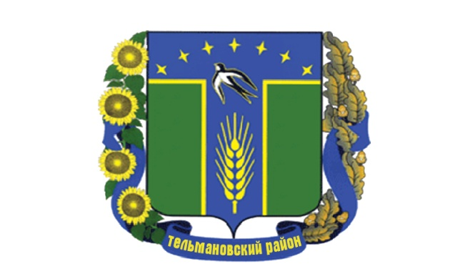
Герб Тельмановского района — официальный символ Тельмановского района Донецкой Народной Республики.  На зелёном щите Т-образный крест, окаймлённый белым цветом и обременённый ласточкой натурального цвета, сопровождаемой сверху семью белыми пятиконечными звёздами, положенными дугообразно, а снизу — белым колосом. Щит обрамлён венком из пяти цветков подсолнечника и дубовых листьев, перевитых лазурной лентой с надписью "Тельмановский район". | На зеленом полотнище с соотношением сторон 2:3 голубой Т-образный крест с белой каймой. На перекладине креста семь белых пятиконечных звезд, положенных дугообразно. Ширина перекладин креста составляет 1/3 ширины флага.
Большая часть Тельмановского района, восточнее реки Кальмиус, до 1917 года входила в состав Области Войска Донского. С марта 1923 года - это Старо-Каранский район Мариупольского округа. В 1934 году он укрупняется и образовывается два района - Старо-Каранский (греческий) с центром в с. Старая Карань и Остгеймский (немецкий) с центром в с. Остгейм.
22 февраля 1935 года эти районы объединены в один - Тельмановский район. Районный центр Тельмановского района с. Остгейм переименовывается в пгт Тельманово.

II. ТЕРРИТОРИАЛЬНО-ГЕОГРАФИЧЕСКОЕ ПОЛОЖЕНИЕ

Площадь Тельмановского района составляет 812,9 км², что составляет ко 10% от всей территории Донецкой Народной Республики. Район расположен в юго-восточной части Донецкой Народной Республики в лесостепной физико-географической зоне. На юге его границы частично совпадают с государственными границами Российской Федерации, также граничит со Старобешевским и Новоазовским районами Донецкой Народной Республики. Расстояние от районного центра до столицы Донецкой Народной Республики автодорогами составляет 86 км.

Автодороги, км: | - коммунальные – 8,282;  - республиканского значения – 87;  - местного значения – 171.
Ж/д пути, км | _
Пункты пропуска | _
Таможенные посты и терминалы | _
Расстояние до линии разграничения | 6 км
Трубопроводы: | - газопроводы (магистральный, высокого, среднего и низкого давления) – 35,8 км;  - сети водоснабжения – 134,933 км;  - канализационные сети – 14,1 км;  - сети теплоснабжения – 7,654 км.
Виды связи: | - - почтовая связь;  - - подвижная (мобильная) связь;  - - фиксированная телекоммуникационная связь (телефонная, телеграфная, интернет, проводное вещание).

III. АДМИНИСТРАТИВНО-ТЕРРИТОРИАЛЬНОЕ ДЕЛЕНИЕ И ДЕМОГРАФИЧЕСКИЕ ДАННЫЕ
Число городов | 0
Число районов в городе | 0
Число поселков городского типа | 1
Число сельских населенных пунктов | 42

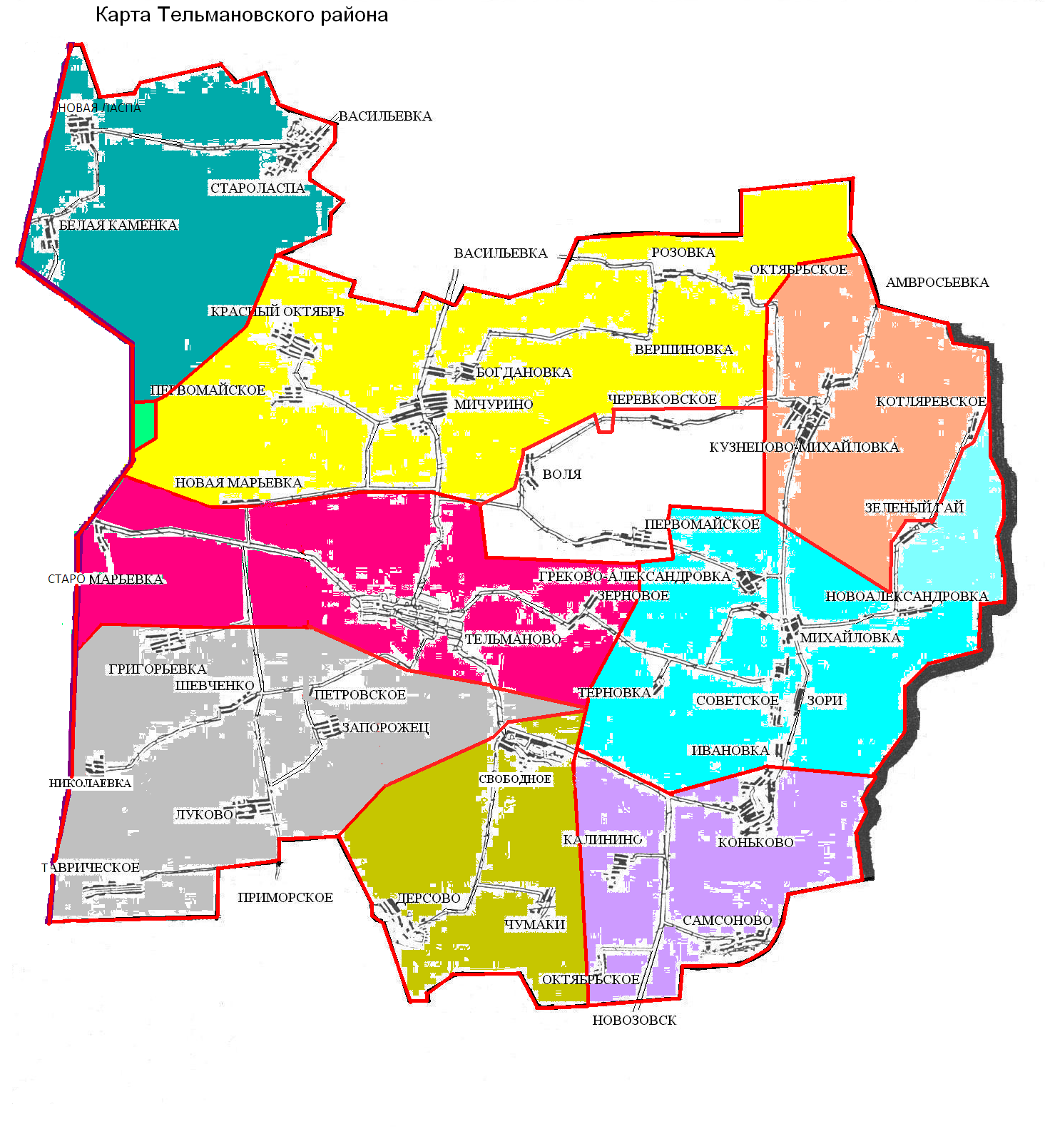

Демография

IV. ПРИРОДНО-РЕСУРСНЫЙ ПОТЕНЦИАЛ
Структура земельного фонда (%)

Водные ресурсы
В Тельмановском районе протекают реки Грузкой Еланчик и Кальмиус, в бассейнах которых расположены 56 искусственных водоемов, из них 2 водохранилища, общей площадью 525,48 га и объемом 14519,09 тыс.м³ .
Все пруды используются для рыбохозяйственных, хозяйственных нужд и для орошения.
По категориям пруды делятся:
- нагульные (разведение товарной рыбы);
- мальковые (выращивание личинок до стадии малька).

Растительные и животные ресурсы, природно-заповедный фонд
Лесной фонд района составляет 3775,85 га. Все лесные насаждения относятся к лесам первой группы, которые выполняют природоохранные рекреационные функции. Часть лесов (овражно-балочные насаждения) защищают сельскохозяйственные земли от ветровой и водной эрозии.
Флора и фауна района представлена характерными для лесостепных зон видами растений и животных.
На склонах балок и каменистых холмах до сих пор сохранилась целинная растительность: ковыль, пырей, щавель, чабрец, тысячелистник, зверобой, тысячелистник, подорожник; у рек - водяной перец, куриное просо, камыш, овсяница. Среди деревьев и кустов распространены: тополь, акация, каштан, липа, береза, клен, ель, шиповник, терн, бузина.
Водятся зайцы, лисицы, суслики, степные хорьки. Также нередко встречаются тушканчики, дикие кабаны, волки. Отряд пернатых представлен воробьями, ласточками, голубями, синицами, дятлами, кукушками, совами, фазанами, воронами. Вдоль водоемов водятся дикие утки, цапли, кулик.
В искусственных водоемах района разводятся следующие виды рыб: толстолоб, карп, белый амур, карась, окунь, щука, плотва. В водах рек обитают: сазан, лещ, щука, карась, окунь, сом, ерш.
Охраняемыми природными территориями на территории Тельмановского района являются:
- отделение БООПТ «Хомутовская степь - Меотида» - «Кальмиусское»;
- гидрологический памятник природы «Источник возле села Коньково».

Минерально-сырьевая база

Тельмановский район имеет богатую минерально-сырьевую базу. На его территории находятся следующие месторождения строительных полезных ископаемых: Первомайское месторождение гранитов, Староласпинское месторождение граносиенитов, Хан-Тарамский участок гранитов, Мичуринский участок сиенитов. На сегодняшний день разработка полезных ископаемых на этих месторождениях не осуществляется.
Структура минерально-сырьевого потенциала

V. СОЦИАЛЬНО-ГУМАНИТАРНАЯ СФЕРА

Экономическая активность населения (тыс.чел.)

Ситуация на рынке труда (тыс.чел.)

Динамика средней заработной платы (рос.руб.)

Общественные организации и объединения, осуществляющие деятельность на территории района (в т.ч. религиозные)

№ п/п | Название | Адрес/телефон | Цели деятельности, согласно уставу (Положения)
1. | Тельмановская районная организация ветеранов | ДНР, 87100, пгт. Тельманово, ул. Ленина, д. 142,  071-301-30-06 | Официально не зарегистрирована
2. | Общественная организация “Тельмановская районная федерация спортивной борьбы” | ДНР, 87100, пгт. Тельманово, ул. Ленина, д. 163,  071-300-33-88 | Пропаганда здорового образа жизни, привлечение молодежи к занятиям спортом
3. | Тельмановская территориальная профсоюзная организация профессионального союза работников агропромышленного комплекса ДНР | ДНР, 87100, пгт. Тельманово,  пр-т Тельмана, д. 1,  071-311-54-07 | Правовая защита членов профсоюза и представление профессиональных интересов на Республиканском уровне
4. | ОД «Донецкая Республика» | ДНР, 87100, пгт. Тельманово, ул. Ленина, д. 142  (06279) 5-11-80 | Формирование общественного мнения, патриотическое воспитание и образование граждан.
5. | ОД «Молодая Республика» | ДНР, 87100, пгт. Тельманово, ул. Ленина д. 122 а, 071-351-31-92 | Патриотическое воспитание молодежи, привлечение молодежи к общественной жизни.
6. | Тельмановская районная профсоюзная организация профессионального союза работников образования и науки ДНР | ДНР, 87100, пгт. Тельманово,  ул. Ленина,  д. 148,  071-310-37-07 | Правовая защита членов профсоюза и представление профессиональных интересов на Республиканском уровне
7. | Свято - Преображенский приход | с.Коньково, ул.Ленина, д. 2  2-71-71 | Реализация гражданами права на свободу вероисповедания, проповедование православной религии
8. | Храм Дмитрия Солунского | пгт.Тельманово, ул.Ленина, 117  (06279) 5-17-01 | Реализация гражданами права на свободу вероисповедания, проповедование православной религии

Образование и наука

Вид учебного заведения | Количество учеников
Общеобразовательные организации высшего профессионального образования | 0
Образовательные учреждения среднего профессионального образования | 0
Общеобразовательные учреждения | 932
Дошкольные образовательные учреждения | 237
Специальные общеобразовательные учреждения | 0
Учреждения дополнительного образования | 235

Здравоохранение

Динамика обеспеченности персоналом медицинских учреждений (чел.)

Виды медицинских учреждений | Количественные показатели
Лечебные учреждения, ед. | 1
Амбулаторно-поликлинические учреждения, ед. | 1
Негосударственные лечебно-профилактические организации | 0
Санаторно-курортные учреждения, ед. | 0
Обеспеченность врачами на 1 тыс. населения, чел. | 1,7
Обеспеченность койко-местами на 1 тыс.чел. населения, ед. | 7,1
Коечный фонд, тыс.ед. | 0,105

Культура и спорт

Количество учреждений культуры (ед.)

VI. ЭКОНОМИЧЕСКИЙ ПОТЕНЦИАЛ

Количество субъектов хозяйствования в разрезе отраслей промышленности (ед.)

Количество субъектов хозяйствования промышленного комплекса
всех форм собственности

Наименование форм собственности | Количество предприятий, ед. |  |  |  |  |  |  | Удельный вес в общем количестве предприятий, %
 | 2014 | 2015 | 2016 | 2017 | 2018 | 2019 | 01.09.2020
Государственная | 1 | 1 | 1 | 1 | 1 | 1 | 1 | 25,0
Коллективная | 0 | 0 | 0 | 0 | 0 | 0 | 0 | 0
Коммунальная | 1 | 1 | 1 | 1 | 1 | 1 | 1 | 25,0
Смешанная | 0 | 0 | 0 | 0 | 0 | 0 | 0 | 0
Частная | 1 | 1 | 2 | 1 | 2 | 2 | 2 | 50,0
ВСЕГО: | 3 | 3 | 4 | 3 | 4 | 4 | 4 | 100,0

Структура агропромышленного комплекса (%)

Перечень субъектов хозяйствования агропромышленного комплекса

Наименование субъекта хозяйствования | Основной вид выпускаемой (изготавливаемой) продукции | Ведение внешнеэкономической деятельности
СООО «Нива» | растениеводство | Да
АФ «Мичурино» | растениеводство | Да
ООО «Альфа» | растениеводство | Нет
СООО «Новая Украина» | растениеводство | Нет
АФ «ПринцФельд» | растениеводство | Нет
ООО «ЭкоильичагроТельманово» | растениеводство | Нет
ООО «Бекон-Инвест-Агро» | животноводство | Нет
ООО «Вал-575» | растениеводство | Нет
ГП «Заря-Агро» | растениеводство | Нет

Торговля и сфера услуг

Количество субъектов хозяйствования сферы торговли и услуг (ед.)

Бытовые услуги населению района оказывают 18 предприятий (физических лиц - предпринимателей), из них:
- парикмахерские - 6 ед.;
- фотоателье - 2 ед.;
- ремонт бытовой техники - 2 ед.;
- ремонт и пошив одежды - 3 ед.;
- ремонт компьютеров и периферийного оборудования - 1 ед.;
- ремонт обуви - 2 ед.;
- услуги ксерокопирования - 2 ед.

VII. ИНФРАСТРУКТУРНЫЙ ПОТЕНЦИАЛ

Для осуществления автотранспортных перевозок на территории района имеется развития сеть автомобильных дорог общей протяженностью 346,3 км.
Содержанием дорог занимаются: участок № 4 Государственного предприятия «Автодор», 1 поселковая администрация и 8 сельских администраций района.
Через территорию Тельмановского района проходят следующие трассы республиканского значения:
- Т-05-08 Донецк-Новоазовск-Седово;
- Т-05-12 Волноваха-Тельманово;
- Т-05-19 Амвросиевка-Тельманово-Мариуполь.
На территории района маршрутные пассажирские перевозки осуществляется физическим лицом-предпринимателем Ольхов В.И. по маршруту «Самсоново (АО) – Коньково – Тельманово».

На территории района действует 3 аптеки, которые расположены в пгт Тельманово. Действует 1 отделение и филиал Центрального Республиканского Банка, расположенные в пгт Тельманово. Отделение оснащено терминалом и уличным банкоматом.
На территории Тельмановского района услуги почтовой связи предоставляет Государственное предприятие «Почта Донбасса».
В районе работает 6 отделений почтовой связи Центра почтовой связи пгт Старобешево. В населенных пунктах, где отсутствуют отделения ГП «Почта Донбасса», работают почтальоны, которые оказывают услуги почтовой связи на местах.

Телекоммуникационные услуги на территории Тельмановского района предоставляют: Государственное предприятие «Комтел», Государственное предприятие «Республиканский оператор связи», Государственное предприятие «РТПЦ», ООО «Фтиком», ООО «Райтком».
Услуги фиксированной телефонной связи на территории района предоставляет ГП «Комтел» в следующих населенных пунктах: пгт Тельманово, с. Коньково, с. Самсоново, с. Кузнецово-Михайловка, с. Луково, с. Шевченко, с. Михайловка, с. Греково-Александровка, с. Мичурино, с. Богдановка, с. Розовка, с. Первомайское, с. Свободное, с. Дерсово, с. Староласпа.
Телекоммуникационные услуги по передаче данных, за исключением телекоммуникационных услуг по передаче данных для целей передачи голосовой информации, на территории района предоставляют следующие операторы телекоммуникаций: ГП «Комтел» (пгт Тельманово, с. Мичурино, с. Свободное), ГП «РОС (пгт Тельманово, с. Коньково, с. Кузнецово-Михайловка, с. Мичурино, с. Петровское), ООО «Фтиком» (пгт Тельманово), ООО «Райтком» (с. Мичурино, с. Староласпа, с. Дерсово).
Телекоммуникационные услуги подвижной (мобильной) связи на всей территории района предоставляет ГП «РОС» (ТМ «Феникс»).
Телекоммуникационные услуги для целей кабельного (не эфирного) вещания на территории района предоставляет ГП «Комтел» (с. Свободное, с. Мичурино, пгт Тельманово) и ГП «РОС».
Телекоммуникационные услуги для целей эфирного вещания на территории Тельмановского района предоставляет ГП «РТПЦ».
За 2020 год ожидается оказать содействие ГП «Комтел» в размещении телекоммуникационных сетей в 3-х помещениях коммунальной собственности.

Жилищно-коммунальное хозяйство

№ п/п | Вид деятельности | Организация, осуществляющая указанную деятельность
1. | Централизованное снабжение холодной водой, водоотведение | Тельмановский ПУВКХ КП «Компания «Вода Донбасса»
2. | Газоснабжение | Тельмановский участок Старобешевского УГГ ГК «Донбассгаз»
3. | Электроснабжение | Тельмановский РЭС  ТЕ «Кировские ЭС»
4. | Централизованное отопление | Эксплуатационно-ремонтный участок №2  СПП «Новоазовсктеплосеть»  ГП «Донбасстеплоэнерго»
5. | Вывоз твердых бытовых отходов | КП «Домовик»

Средства массовой информации

№ п/п | Название газеты (журнала) | Форма собствен  ности | Масштаб распространения | Адрес издания | Учредители | Тираж издания/периодичность выхода
1. | «Новая Нива» | Государ  ственное предпри  ятие | Донецкая Народная Республика | 87100, ДНР, Тельмановский район, пгт. Тельманово, пр. Тельмана, д. 1 | ГП «Республиканский Медиа Холдинг» | 2100 экз.,  1 раз в неделю
Рекреационное хозяйство, туризм
Разнообразие и колорит объектов природно-заповедного фонда образуют привлекательные условия для развития культурно-познавательного «зеленого» туризма.
Основные достопритмечательности района:
1. «Хомутовская степь» - является составляющей БООПТРЗ «Хомутовская степь - Меотида» и находится на границе Тельмановского и Новоазовского районов. Заповедник представляет собой участок волнистой Приазовской равнины площадью в 1030 га, постепенно снижающейся к реке Грузский Еланчик. На ее территории имеется музей и мини-зоопарк, в которых можно познакомиться с местной флорой и фауной. Но самое впечатляющее зрелище - дикие лошади. Ощущение вечности, охватывающее при посещении огромного сохранившегося массива первозданной степи, усиливается каменными бабами (их тут более 20) - изваяниями древних зодчих.
Хомутовская степь занесена в список природных памятников ЮНЕСКО. Здесь насчитывается 560 видов растений, из них 50 видов - редких и эндемичных. Сохранились до наших времен и древние виды, насчитывающие не одно тысячелетие.
2. Зона отдыха «Мокрая Каранка» - является популярной среди местного населения. Зона отдыха - это живописный уголок природы, расположенный в балке Мокрая Каранка в 3 км от пгт Тельманово. На ее территории находится пруд с приспособленным пляжем для купания, сооружены летние домики для рыбаков и мостики для ловли рыбы, беседки для отдыхающих, садово-парковые скульптуры, небольшая каплица (часовня). Кроме того, в зоне отдыха разводят декоративных животных и птиц, которыми можно полюбоваться и покормить их.
3. Кузнецово-Михайловское водохранилище - в последние годы стал наиболее популярным водоемом среди местных и городских жителей. Это прекрасная зона отдыха для всей семьи. Здесь можно порыбачить, покататься на лодке или просто искупаться в чистой воде. Вдоль берега водохранилища простирается горный хребет, что придает особенную привлекательность и красоту этой местности.

